設定時間與地點
兩種地點，以及為什麼在這裡選一間會議室，也等於把它訂下來。
2026-08-27 · https://offision.com/help/zh-hant/event-coordinator/set-when-and-where-it-happens/
時間與地點 是編輯畫面裡回答「人到底要去哪裡」的那一頁。一場活動可以有不只一個地點 — 一場演講加上結束後在另一間房的茶會，就是一場活動配兩個地點。
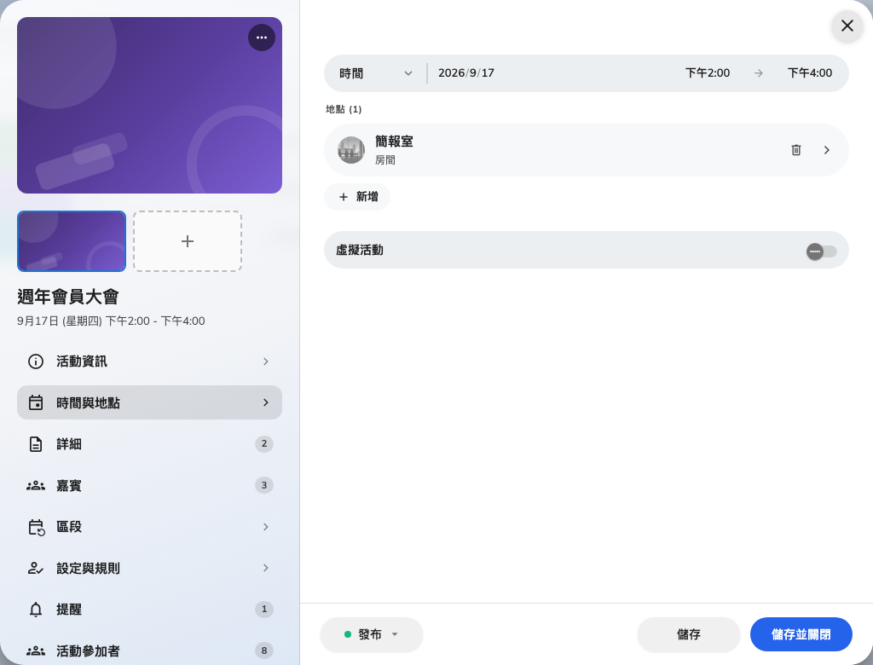
時間與地點，包括這場活動用哪個房間。

兩種地點
內部（會議室） 從貴公司自己的會議室裡挑一間。
外部（Google 地圖） 則在其他任何地方落一個圖釘 — 飯店、合作夥伴的辦公室、會議中心。
請照活動真正在哪裡來選，而不是照哪個比較方便。這個選擇會改變別人看到的東西：內部會議室會顯示它的大樓與樓層，也能在你們的樓層平面圖上找到；外部地點則給賓客一個地圖連結。
內部會議室會替你保留下來:
選了貴公司自己的會議室，預約也會一併建立。你不需要另外去訂，而且不應該 — 訂兩次會留下一筆多餘的預約，擋住別人。
反過來也值得知道：把活動的時間移動，那筆預約也會跟著移動；把地點移除，會議室就還回去了。

系列活動的地點
每一個 區段 都有自己的地點，因為一門課的第三週常常在別的地方。先在活動上設一個通用的地點，再覆寫那些不一樣的區段。
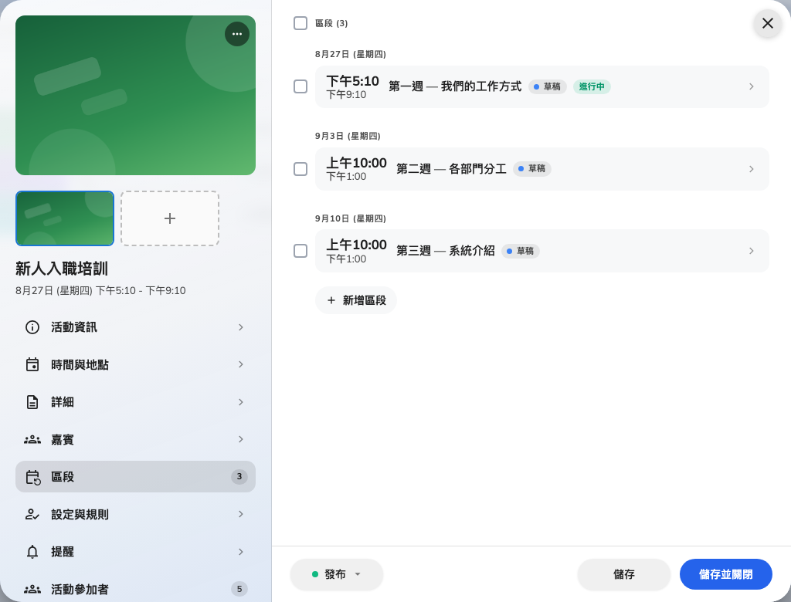
一個系列底下的三個場次，每一場各自帶著自己的地點與狀態。

期間
你在建立活動時設定的開始與結束也在這裡，另外還有給那些沒有明確時刻的活動用的 全天。
時間以地點自己的時區為準，這對從別處參加的人很重要：一場在香港的活動，在活動頁面上顯示香港時間，而在每個人的應用程式裡顯示他們自己的時間。

接下來
填寫活動細節

